1 группа
Проследите по карте, расположенной на переднем форзаце, основные направления
поиска морских путей в страны Востока: вокруг Африки, западного, юго-западного,
северо-западного, северо-восточного. Определите, какие страны играли наиболее
важную роль в поисках каждого из них.

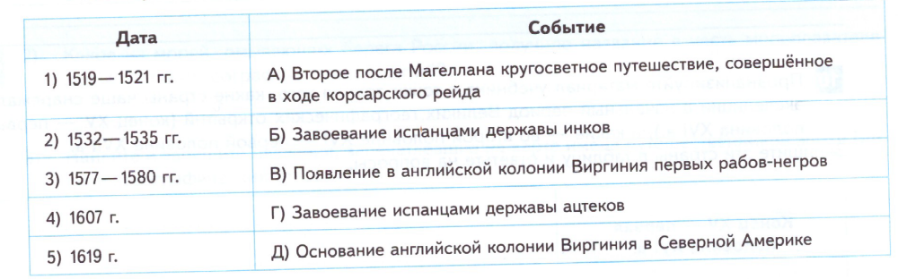
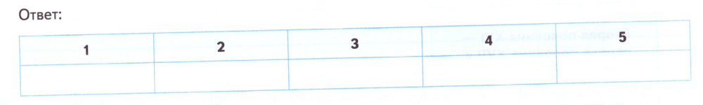

Прочитайте отрывок из послания конкистадора Э. Кортеса императору Карлу V
(1520), ответьте на вопросы и выполните задание.
...Они [послы правителя ацтеков Монтесумы] многими путями и способами ста-
рались настроить меня против своих соседей, говоря, что те меня обманывают
и дружба, в которой меня уверяют, — притворная, и делаются эти уверения лишь
с целью усыпить мою бдительность, чтобы совершить какое-нибудь предательство.
Жители же этой области, со своей стороны, меня предупреждали и неоднократно
предостерегали, чтобы я не доверял послам Монтесумы, поскольку они вероломны
и постоянно прибегают к предательству и хитростям, с помощью которых сумели
подчинить все соседние земли... Глядя на их раздоры и разногласия, я немало радо-
вался, поскольку полагал, что мне это как нельзя более на руку и что таким путём
они быстрее будут покорены; я только повторял про себя известную поговорку: «Раз-
деляй и властвуй» — и даже вспомнил евангельское изречение, гласящее: «Всякое
государство, страдающее от раздоров, разрушается»; и вёл и с теми, и с другими
свою игру, и каждого тайно благодарил за предупреждение и уверял, что питаю к не-
му более дружеские чувства, чем к другому.

1. Как на основании этого отрывка можно охарактеризовать отношения между ацте-
ками и подчинёнными им племенами? 2. Что можно сказать об отношении ацтеков
и покорённых ими племён к конкистадорам? 3. На основании источника и текста
учебника попробуйте составить «психологический портрет» Кортеса.

На контурной карте отметьте маршруты экспедиций Колумба и Тасмана
Закрасьте на карте Португалию и подпишите её. Тем же цветом отметьте её колонии

2 группа
Почему англичане совершали свои открытия гораздо севернее, чем испанцы и португальцы? Какие выгоды они могли найти в землях, где не было ни золота, ни высоко ценимых пряностей?

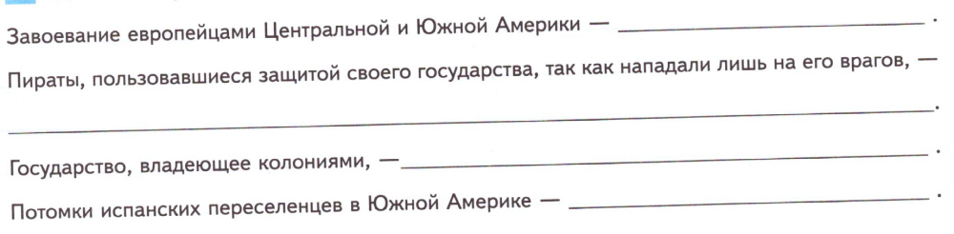

Прочитайте отрывок из инструкции короля и королевы Колумбу от 14 марта 1502 г.

Вы должны следовать в вашем плавании прямым путём, если только вам не по-
мешают противные ветры, с тем чтобы открыть острова и материк, что лежат в Ин-
диях, в той части, которая входит в наши владения…
И вы должны для нас и от нашего имени принять во владение эти острова и ма-
терик, которые вы откроете, и сообщить нам, как велики указанные острова, и со-
ставить памятную записку о них и о людях, их населяющих…
На островах и материке, которые будут вами открыты, вы должны узнать всё
о золоте, серебре, жемчуге, драгоценных камнях и пряностях и других ценностях,
которые там имеются, и установить, в каком количестве они есть и каково их проис-
хождение…
Всё, что будет добыто и приобретено на этих островах и материке — будь то зо-
лото, серебро, жемчуг, драгоценные камни и пряности или иные ценности, — над-
лежит сдавать… в вашем присутствии и в присутствии нашего нотариуса и должност-
ного лица, которого мы посылаем.

1. Что имели в виду король и королева, когда упоминали «ту часть, которая входит
в наши владения»? 2. На основании приведённых пунктов инструкции сделайте вы-
воды о целях, которые преследовали Фернандо и Изабелла, снаряжая экспедиции
Колумба. Что их интересовало в первую очередь? Свой ответ обоснуйте. 3. Какие
меры по защите интересов Короны предусмотрены в приведённых пунктах инструк-
ции? Зачем они понадобились?

На контурной карте отметьте маршруты экспедиций Магеллана и Кабота
Закрасьте на карте Испанию и подпишите её. Тем же цветом отметьте её колонии

3 группа
Объясните с помощью карты 2 (см. Приложение), почему к середине XVII в. владения Англии, Республики Соединённых провинций и Швеции расположены вдоль побережья, а владения Франции протянулись так далеко вглубь континента.

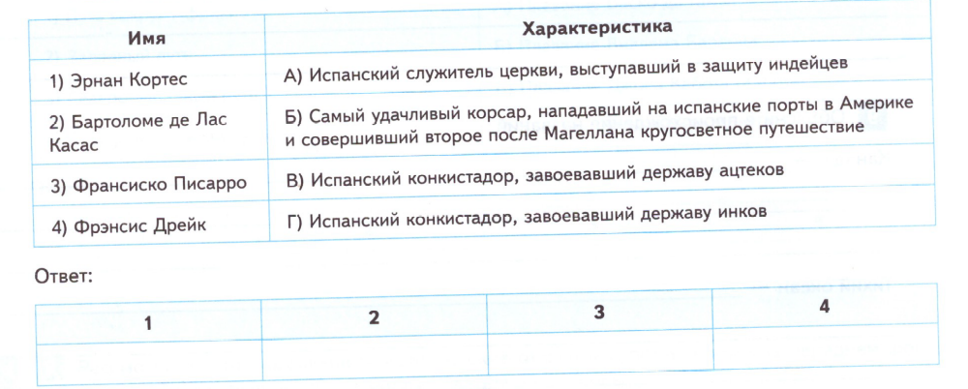

Прочитайте отрывки из сочинений двух флорентийских купцов: «Записок» Джованни Морелли (1371—1444) и «Поучения сыновьям» Джованни Ручеллаи (1403—1481), составленных в назидание своим потомкам, ответьте на вопросы

А) Всё проистекает от Бога, но в соответствии с нашими заслугами… Господь
желает, чтобы ты сам себе помог и достиг совершенства благодаря собственным уси-
лиям (Морелли).
Б) Он никогда не терял времени, неизменно стремясь обрести любовь Создателя
посредством милостыни и добрых дел… (Морелли об одном из своих удачливых
предков).
В) Всегда общайся с теми, кто обладает властью в государстве, подчиняйся их
воле и приказам (Морелли).
Г) Если кто-либо хотя бы намёком выскажется против тех, кто правит, не слушай
и всячески избегай его (Морелли).
Д) Никогда не хвастайся большими доходами, большим богатством… (Морелли
о том, как уменьшать налоговое бремя).
E) Человек рождён не для того, чтобы провести свою жизнь во сне, а для дей-
ствия. Предприимчивость, рассудительность, память, разум и другие способности,
которыми мы обладаем, даны нам не затем, чтобы мы ими пренебрегали (Ручеллаи).
Ж) Я надеюсь на то, что Бог дарует мне благосостояние, а также помощь и ми-
лость в моей торговле, — помощь и милость, о которых я полагаю, что они могут
способствовать умножению моих доходов (Ручеллаи).
З) Поистине очень трудно пускать в оборот деньги и сберечь их, и многое зави-
сит от фортуны [удачи]. Лишь немногие умеют распоряжаться ими [деньгами] при
всех превратностях судьбы, во всех изгнаниях и падениях (Ручеллаи).
1. Как авторы относятся к христианской вере? Как вы думаете, характерна ли такая
позиция для средневековой религиозности? 2. Какие человеческие качества авторы
ценят больше всего? 3. Как, по мнению авторов, должны строиться отношения де-
ловых людей со светской властью?

На контурной карте отметьте маршруты экспедиций Васко да Гамы и Дрейка
Закрасьте на карте Францию и подпишите её. Тем же цветом отметьте её колонии

4 группа
Сравните испанские колонии в Центральной и Южной Америке и английские колонии в Северной Америке по таким параметрам, как местоположение, отношения с местным населением, организация управления; один или два вопроса для сравнения добавьте самостоятельно. Оформите результаты выполнения задания в виде таблицы.

Расположите в хронологической последовательности открытия европейскими море-
плавателями: 1) Австралии; 2) залива и реки Святого Лаврентия; 3) южной оконеч-
ности Африки; 4) островов у побережья Америки; 5) Индии.

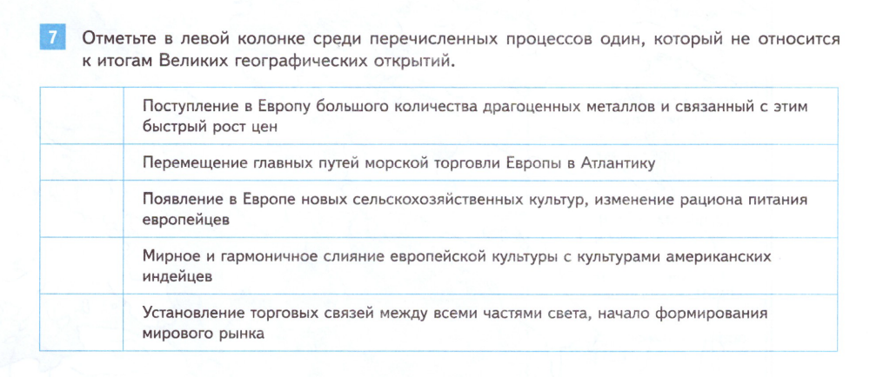

На контурной карте отметьте маршруты экспедиций Бартоломео Диаша и Картье
Закрасьте на карте Великобританию (Англию) и подпишите её. Тем же цветом отметьте её колонии

